Nama: Roid Robih  
NIM: V3424074

1. Algortima menghitung n!( n faktorial) (tidak menggunakan fungsi faktorial yg tersedia di java)

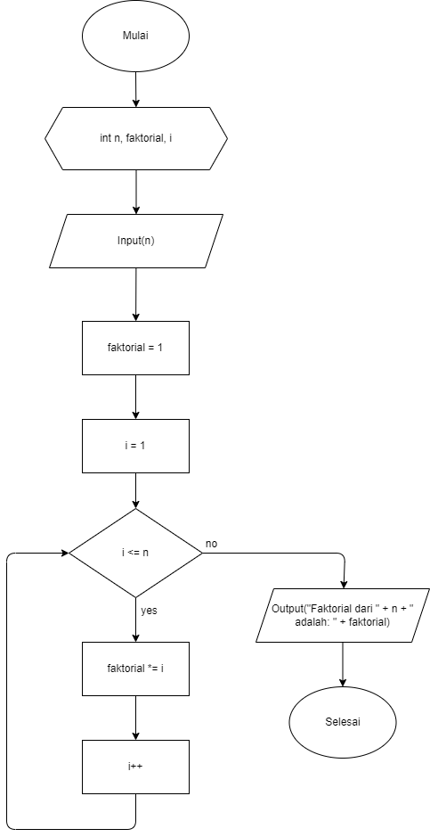

2. Algoritma menghitung X pangkat Y (tidak menggunakan fungsi pangkat yg tersedia di java)

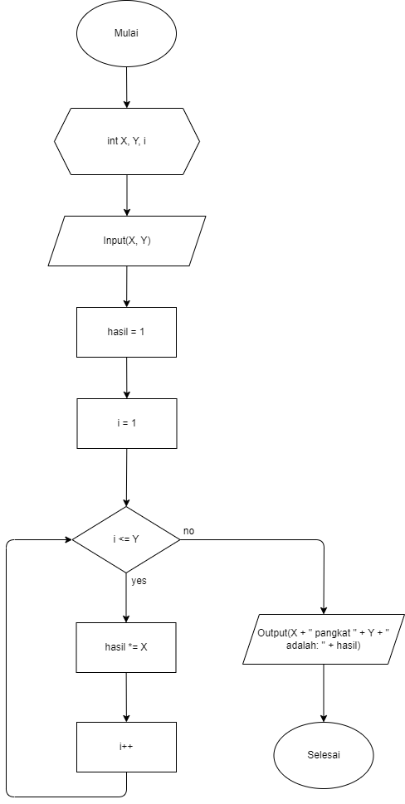

3. Algoritma menghitung jumlah deret geometri (Un=a.r^(n-1)) dengan perulangan bukan dengan rumus Sn

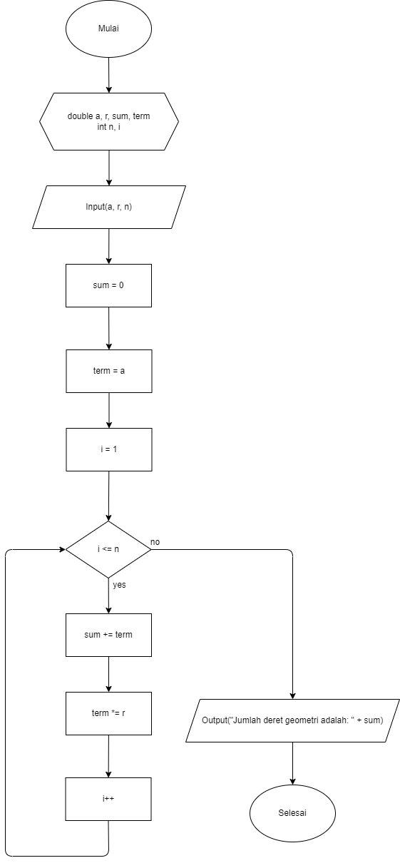

4. Algoritma Menghitung KPK dari 2 bilangan integer (tidak menggunakan fungsi KPK yg tersedia di java)

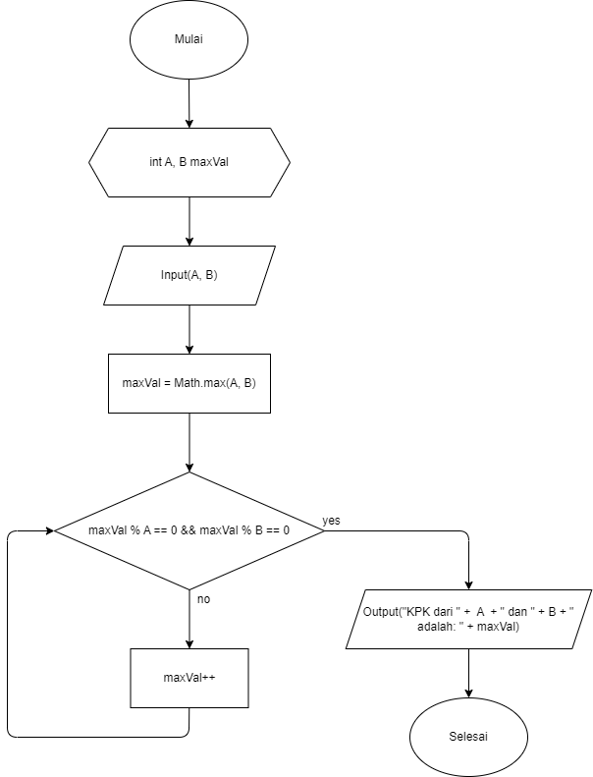

5. Algoritma Menghitung FPB dari 2 bilangan integer (tidak menggunakan fungsi FPB yg tersedia di java)

